Norwegen-Premiere in Innfjorden (Teil 3)

Dienstagfrüh, ca. 6 Uhr wurde ich von vertrauten Geräuschen geweckt. Hört sich an, genau wie bei uns – es regnet in Strömen. Also gut, dachte ich mir, bei dem Sauwetter macht kein Mensch ne Bootseinweisung, nichts wie wieder in die Koje, die Decke über den Kopf und weitergepennt. Gegen später dann gut ausgeschlafen aufgestanden, Kaffee gemacht und Frühstückstisch gedeckt - ist im Urlaub meine Aufgabe. Während des Frühstücks hab ich immer wieder aufs Wetter geschaut und bin schon langsam kribbelig geworden. Gegen halb zwölf hörte dann der Regen auf und ich bei unseren Vermietern wegen Bootseinweisung geklingelt. Ja, sagte Anne, Jakob hat heute morgen um sieben bei Euch geklopft und wollte die Einweisung machen. Aber kein Problem, sie hat Jakob angerufen und sagte, ich soll in zehn Minuten am Hafen sein. Jakob war pünktlich da und hat mir das Boot und Echolot erklärt und die Schlüssel sowie zwei Schwimmwesten gegeben. Die Hafenanlage ist übrigens Video-überwacht und abgeschlossen – den Schlüssel dazu erhält man natürlich auch.

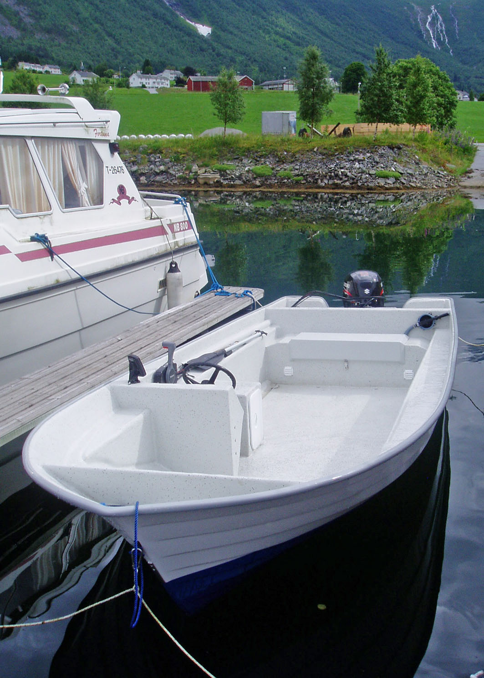
Na, da kann man doch nicht meckern.
Ein Boot vom Feinsten mit 25-PS-Motor und Echolot

Petri Heil

Jetzt aber nichts wie los: Angelsachen ins Boot gepackt, große Kiste für die Fische - ach ja, Frau nicht vergessen – und dann die Leinen los und raus auf den Fjord. So, da wären wir – und nun? So viel Wasser um uns rum und unter uns auch ne ganze Menge – wie sollten wir da nen Fisch finden?
Nein, so war es nicht ganz. Dank den lieben Angelfreunden Seelachs-Benno und Innfjorden hatte ich schon ne Ahnung, wo ich suchen musste. Seelachs-Benno hat mir dankenswerterweise Seekarten von dem Gebiet zukommen lassen und Innfjorden als sehr guter Innfjord-Kenner hat mir schon die eine oder andere fischverdächtige Stelle anvertraut. – Vielen Dank dafür. Jakob hatte noch gemeint, relativ nahe am Ufer zu fischen, da sei in letzter Zeit gut gefangen worden.
Diese guten Ratschläge haben wir alle beherzigt und schon nach kurzer Zeit hatte meine Frau einen Biss bei etwa 30 Meter Wassertiefe. Herauf kam ein Köhler von guten 40 Zentimetern.
Jetzt hatte ich ein Problem: So nen kleinen Köhler mitzunehmen wird nicht gerne gesehen, aber meiner Frau ihren ersten Fisch wieder schwimmen zu lassen - auweia. Aber wir Ehemänner entwickeln uns im Laufe der Jahre zu einer ziemlich listigen Spezies. Also habe ich den Fisch sehr sorgfältig gemessen und erklärt: „Der ist leider untermaßig“ und hab ihn wieder schwimmen lassen, er kam ja aus geringer Tiefe. Auf die Frage meiner Frau nach dem Schonmaß habe ich kurzerhand 60 Zentimeter festgelegt.
Danach bin ich ein Stück weiter vom Ufer weggefahren und bis ich das Boot richtig geparkt habe, hat meine Frau schon zum Angeln angefangen. Als ich zu ihr hinschaue, sitzt sie stocksteif im Boot, die Angelrute umkrampft und den Blick starr aufs Wasser gerichtet. Während ich noch überlege, was sie hat, höre ich schon die Bremse surren. Auf meine dämliche Frage: „Hast Du einen dran“, bekomme ich nur ein leichtes Nicken. Ich schaue nun ebenfalls gebannt auf die Rolle, die Schnur wird ohne Unterbrechung mit unglaublicher Geschwindigkeit von der Rolle gezogen. Ich weiß, dass Seelachse so abziehen, gerade deswegen sind wir ja hier. Aber dass sie soooo abziehen – Waaahnsinn. Als dann der Fisch genug hatte, begann meine Frau ihn hochzupumpen. Das ging auch eine Zeitlang gut, dann wollte der Sei wieder nach unten – und ging auch, die ganze gewonnene Schnur war wieder draußen. – Ihr kennt das ja: Faszination Köhlerangeln. Kurz und gut, irgendwann war der Fisch dann oben und konnte auch sicher gelandet werden, 86 Zentimeter und sechs Kilo! Allerdings ließ ich am ersten Tag bei der Landung doch noch die Routine vermissen, zeigte jedoch enormen Einsatz beim Kiemengriff und wundere mich noch heute, dass ich nicht aus dem Boot gefallen bin. Einem Fisch mussten wir sogar hinterherfahren. Ich hatte ihn betäubt, dabei löste sich der Drilling, mir rutschte der Fisch aus der Hand und trieb davon. Also Motor an und hinterher, dann habe ich ihn regelrecht umarmt, an die Brust gedrückt und so ins Boot geholt. – Jawohl, wir zeigten mehr Einsatz als so mancher Profikicker!
An diesem ersten Tag bissen die Köhler, dass es eine Freude war. Nachdem wir zehn Stück zwischen 72 und 86 Zentimetern gefangen hatten, hörten wir auf. Sie mussten ja noch filetiert werden und auch das will gelernt sein.

